ASUNTO: “INCIATIVA DE ACUERDO ECONOMICO QUE TURNA A COMISIONES PARA SU ESTUDIO, LA VIABILIDAD A LA MODIFICACIÓN DE LAS SALAS DE ESPERA EN LOS CONSULTORIOS PERIFÉRICOS DE LAS COLONIAS; LOMAS DE ZAPOTLAN, SOLIDARIDAD Y PROVIPO DEL MUNICIPIO DE ZAPOTLÁN EL GRANDE, JALISCO”.

HONORABLE AYUNTAMIENTO CONSTITUCIONAL DE
ZAPOTLAN EL GRANDE, JALISCO
P R E S E N T E:

Quienes motivan y suscriben la presente, los C.C. VICENTE PINTO RAMÍREZ, MARTHA GRACIELA VILLANUEVA ZALAPA, JOSÉ ROMERO MERCADO, ALBERTO HERRERA ARIAS, CINDY ESTEFANY GARCÍA OROZCO, en nuestro carácter de Regidores e integrantes de la Comisión Edilicia Permanente de Desarrollo Humano, Salud pública e Higiene y Combate a las Adicciones del Ayuntamiento de Zapotlán el Grande, Jalisco; con fundamento en los artículos 115 fracciones I y II de la constitución Política de los Estados Unidos mexicanos, 1,2,3,73,77, 85 fracción IV y demás relativos de la Constitución Política del Estado de Jalisco; 1,2,3,5,10,27,29,30,34,35,49 y 50 de la Ley del Gobierno y la Administración Pública Municipal del Estado de Jalisco, así como lo normado en los artículos 40,47,57,87, fracción II, 91, 92 y 99 y demás relativos y aplicables del Reglamento Interior del Ayuntamiento de Zapotlán el Grande, Jalisco, presentamos a este Honorable Pleno de Ayuntamiento; “INCIATIVA DE ACUERDO ECONOMICO QUE TURNA A COMISIONES PARA SU ESTUDIO, LA VIABILIDAD A LA MODIFICACIÓN DE LAS SALAS DE ESPERA EN LOS CONSULTORIOS PERIFÉRICOS DE LAS COLONIAS; LOMAS DE ZAPOTLAN, SOLIDARIDAD Y PROVIPO DEL MUNICIPIO DE ZAPOTLÁN EL GRANDE, JALISCO”, con base y fundamento en la siguiente:

E X P O S I C I O N D E M O T I V O S

I.- Que la Constitución Política de los Estados Unidos Mexicanos, en su artículo 115 establece que los Estados adoptarán, para su régimen interior, la forma de Gobierno Republicano, Representativo, Popular, teniendo como base de su división territorial y de su Organización Política y Administrativa el Municipio libre; la Constitución Política del Estado de Jalisco en sus artículos 73, 77, 80, 88 y relativos aplicables establece las bases de la organización política y administrativa del Estado de Jalisco que reconoce al Municipio Personalidad Jurídica y Patrimonio propio; estableciendo los mecanismos para organizar la Administración Pública Municipal; La Ley del Gobierno y la Administración Pública del Estado de Jalisco en sus artículos 2, 37, 38, y demás relativos y aplicables reconociendo al Municipio como nivel de Gobierno, base de la organización política, administrativa y de la división territorial del Estado de Jalisco.

II.- La misma Constitución Política de los Estados Unidos Mexicanos, en su artículo 4º párrafo tercero establece como derecho humano de toda persona la protección de la salud, definiendo en la Ley respectiva las bases y modalidades para el acceso a los servicios de salud y establecerá la concurrencia de la Federación y las entidades federativas en materia de salubridad general, conforme a lo que dispone la fracción XVI del artículo 73 de esta Constitución.

III.- Con base en lo anterior y una vez recibido oficio 098/2019 de fecha marzo 25 veinticinco del año 2019 dos mil diecinueve, signado por el Coordinador de Salud Municipal OD. José Luis Sánchez Campos y dirigido a la Comisión Edilicia Permanente de Desarrollo Humano, Salud Pública e Higiene y Combate a las Adicciones que dignamente representamos, mismo que se adjunta a la presente para su conocimiento, es que surge esta iniciativa en razón a la petición que realiza el Coordinador de Salud Municipal en la que solicita apoyo para que las Salas de Espera de los Consultorios Periféricos que se encuentran en los Centros Comunitarios de las colonias; Lomas de Zapotlán, Solidaridad y Provipo, sean modificadas en razón de que necesitan modificarse en cuanto a mejoar las condiciones y ampliación que requieren con el objetivo de que los pacientes se encuentren en mejores condiciones al momento de estar en espera de recibir la consulta médica. Esto fue manifestado en Reunión de Comisión el pasado jueves 21 de Marzo del año en curso, en donde se acordó por los asistentes e integrantes de dicha Comisión presentar al Pleno de Ayuntamiento la presente petición; en base a lo siguiente:

IV.- El Coordinador de Salud Municipal manifiesta la necesidad de lo anterior en virtud de que cada vez es más la afluencia de pacientes y las condiciones actuales en que se encuentran las Salas de Espera de los Consultorios Periféricos que se ubican en los Centros Comunitarios de las colonias; Lomas de Zapotlán, Solidaridad y Provipo no estan aptas para brindar un buen servicio pues algunas se encuentran sin techos o falta de espacios en donde se puedan resguardar las personas de las inclemencias del tiempo en sus distintas estaciones; cabe mencionar que en fecha pasada del día 26 veintiséis de febrero del año en curso, tuve a bien visitar las casas de salud instaladas en los distintos consultorios periféricos de las colonias LOMAS DE ZAPOTLAN, SOLIDARIDAD Y PROVIPO DEL MUNICIPIO DE ZAPOTLÁN EL GRANDE, JALISCO; (se anexan a la presente imágenes de lo conducente para conocimiento) en donde pude constatar que efectivamente se requiere acondicionar dichas casas de salud ya que necesitan ser cubiertas con material o en su caso techar áreas que puedan servir como salas de espera ya que algunas carecen de ellas y la gente que acude al servicio de salud se encuentra al interperie soportando las inclemencias del tiempo. Las imágenes que se adjuntan son prueba fehaciente de lo que se expone en esta iniciativa y donde se puede apreciar que algunas de estas casas o consultorios cuentan con techos pero sus condiciones hoy no son las apropiadas como se observa en dichas imágenes y se aprecia que requieren de reparacion general o en su caso la construcción necesaria para su acondicionamiento.

VI.- Por lo anterior es que consideramos necesario la intervención de la Dirección de Obras Públicas para que acudan a la zona y evaluen mediante el estudio y/o dictamen correspondiente de lo que realmente se requiere, con el objeto o fin de brindar un buen servicio a la ciudadanía que acude a dichas instalaciones para recibir la atención de salud ya que en su mayoría son personas mayores de edad y niños en sus distintas etapas tales como bebés y niños de entre 1 a 12 años así como mujeres embarazadas.

VII.- Por lo anteriormente expuesto y con fundamento a lo dispuesto en el Reglamento Orgánico de la Administración Pública Municipal de Zapotlán el Grande, Jalisco; que en su artículo 85, párrafo primero establece que la Tesorería Municipal es la dependencia encargada de recaudar, distribuir, administrar y controlar las finanzas públicas municipales, así mismo en su artículo 158 fracción II establece que la Dirección de Obras Públicas dentro de sus atribuciones señala que debe coadyuvar con las Áreas Municipales y dependencias competentes en el desarrollo de las acciones urbanas que se ejecutan en el Municipio, en cuanto a su orden e imagen; y en su artículo 189 fracción IV, establece que el titular de Salud Municipal se auxiliará en el personal necesario que tengan los conocimientos profesionales, para Coordinar, colaborar y apoyar en la ejecución y operación de los programas encaminados al desarrollo comunitario en materia de salud que instrumente el Gobierno Municipal, dirigidos predominantemente a las zonas marginadas del municipio, instalando consultorios periféricos, utilizando la infraestructura de Centros comunitarios previa suficiencia presupuestal.

VIII.- Que el Reglamento Interno del Departamento de Salud Municipal que en sus artículos 1 y 2, dispone que los servicios de salud serán proporcionados conforme a las disposiciones normativas vigentes en la materia, y que el Sistema Municipal de Salud tiene como principales objetivos el proporcionar servicios de salud a toda la población del municipio, colaborar al bienestar social de la población en servicios de asistencia social.

IX.- Por ello y de conformidad con lo estipulado por el Reglamento Interno del Ayuntamiento de Zapotlán el Grande, Jalisco; en sus artículos 57, 60 y 64, establece como Comisiones Edilicias Permanentes a la de Desarrollo Humano. Salud Pública e Higiene y combate a las Adicciones que dentro de sus atribuciones está, el proponer, analizar, estudiar y dictaminar las iniciativas concernientes a la salud pública en el Municipio y a la de Hacienda Pública y de Patrimonio Municipal, el proponer, analizar, estudiar y dictaminar las iniciativas concernientes a la hacienda y finanzas públicas del municipio, así como a la de Obras Públicas, Planeación Urbana Y Regularización de la Tenencia de la Tierra, el proponer, analizar, estudiar y dictaminar las iniciativas en materia de obra pública municipal; por tanto son las comisiones competentes para dictaminar lo expuesto en la presente “INCIATIVA DE ACUERDO ECONOMICO QUE TURNA A COMISIONES PARA SU ESTUDIO, LA VIABILIDAD A LA MODIFICACIÓN DE LAS SALAS DE ESPERA EN LOS CONSULTORIOS PERIFÉRICOS DE LAS COLONIAS; LOMAS DE ZAPOTLAN, SOLIDARIDAD Y PROVIPO DEL MUNICIPIO DE ZAPOTLÁN EL GRANDE, JALISCO”.

Por lo tanto someto a cosnideración de este Honorable Pleno de Ayuntamiento el siguiente:

P U N T O D E A C U E R D O

ÚNICO:- Túrnese la presente Iniciativa, a la Comisión Edilicia Permanente de Desarrollo Humano. Salud Pública e Higiene y Combate a las Adicciones como Convocante y a las Comisiones Edilicias Permanentes de: Obras Públicas, Planeación Urbana y Regularización de la Tenencia de la Tierra y la de Hacienda Pública y de Patrimonio Municipal como coadyuvantes, para para que se avoquen al estudio, análisis y previo dictamen, presenten a discusión en Sesión Plenaria.

A T E N T A M E N T E
“2019, AÑO DE LA IGUALDAD DE GÉNERO EN JALISCO”
2019, AÑO DEL LXXX ANIVERSARIO DE LA ESCUELA SECUNDARIA “LIC. BENITO JUÁREZ”
Ciudad Guzmán, Mpio. De Zapotlán El Grande, Jalisco, A 30 de Marzo de 2019

LIC. VICENTE PINTO RAMÍREZ
Regidor PRESIDENTE

LA PRESENTE FOJA DE RÚBRICAS CORRESPONDE A LA “INCIATIVA DE ACUERDO ECONOMICO QUE TURNA A COMISIONES PARA SU ESTUDIO, LA VIABILIDAD A LA MODIFICACIÓN DE LAS SALAS DE ESPERA EN LOS CONULTORIOS PERIFÉRICOS DE LAS COLONIAS; LOMAS DE ZAPOTLAN, SOLIDARIDAD Y PROVIPO DEL MUNICIPIO DE ZAPOTLÁN EL GRANDE, JALISCO”.

ANEXO No. 1
EVIDENCIA FOTOGRÁFICA

VISITAS A LAS CASAS DE SALUD EN DISTINTOS CENTROS COMUNITARIOS
CENTRO COM. DE SOLIDARIDAD
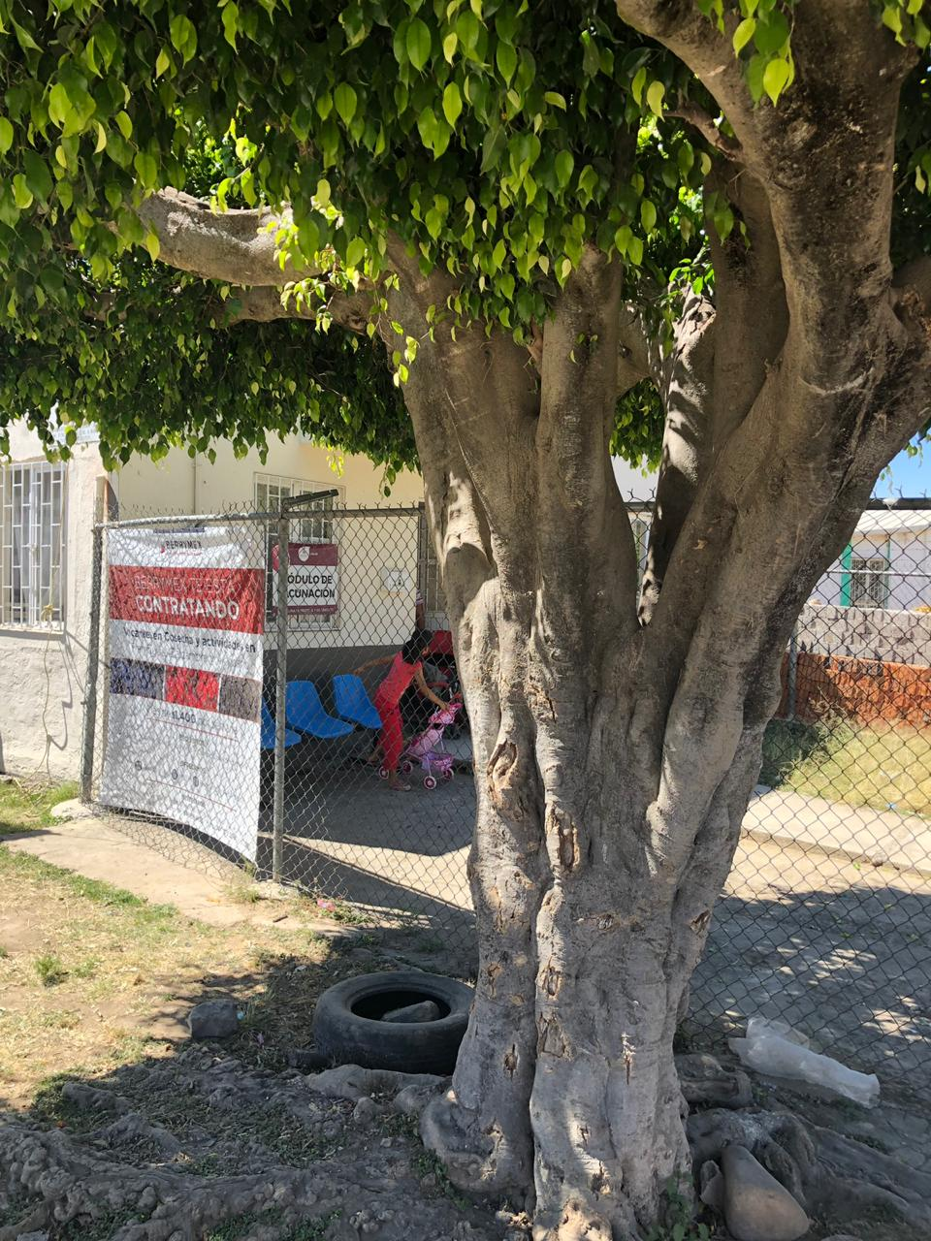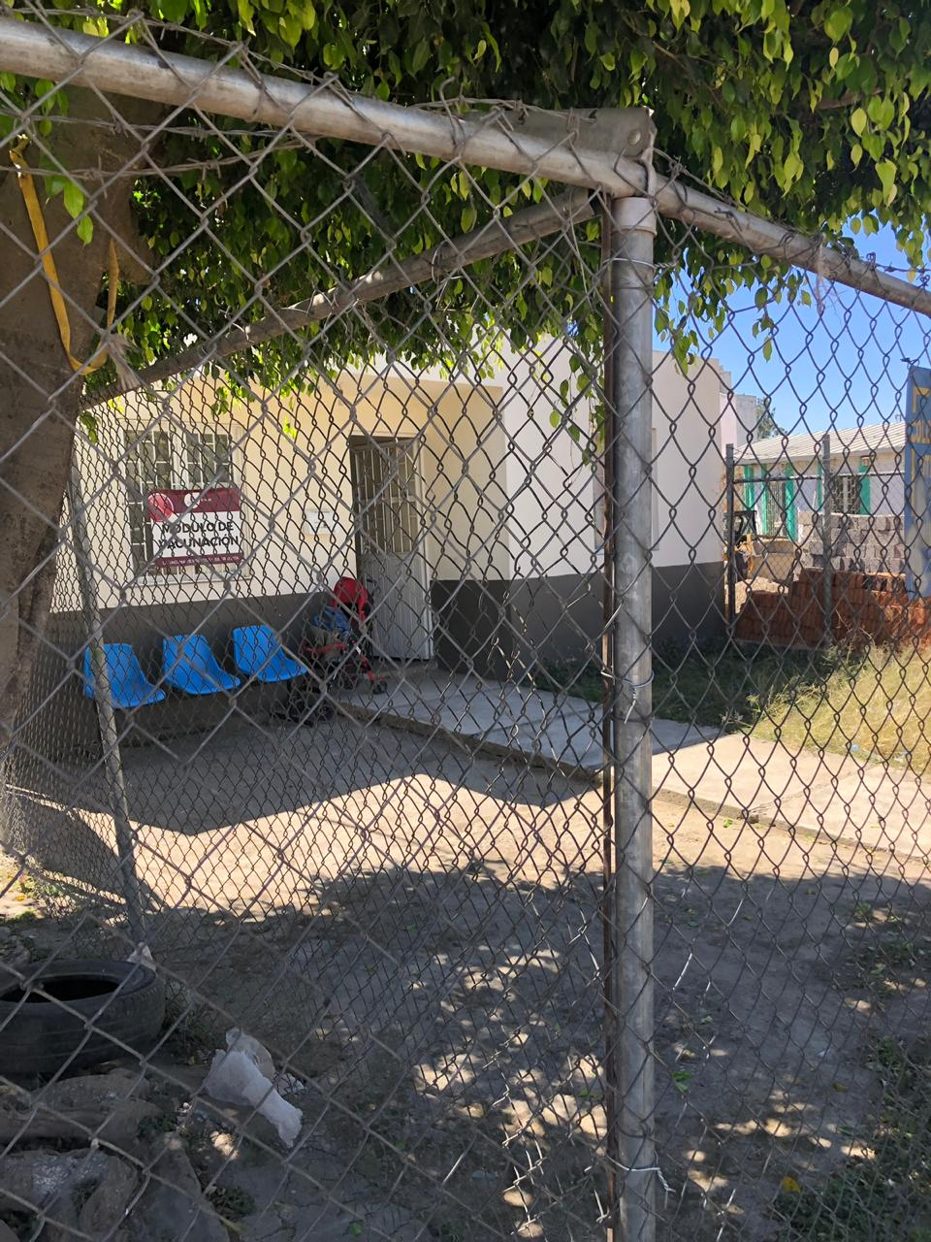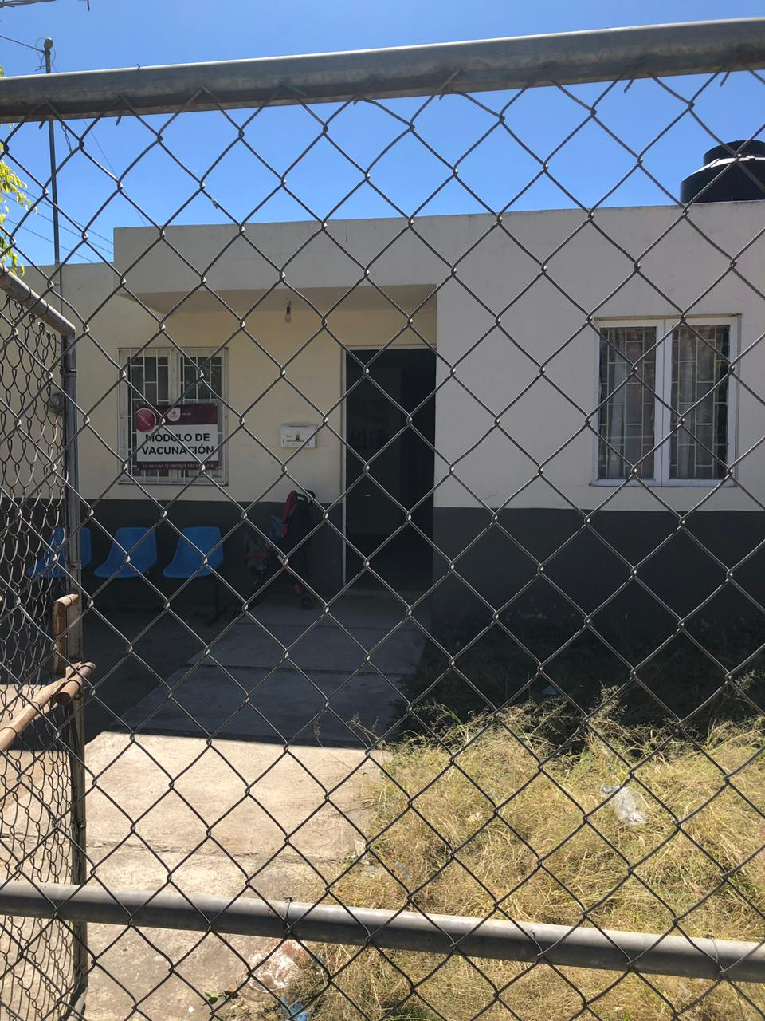

CENTRO COMUNITARIO LOMAS DE ZAPOTLÁN
